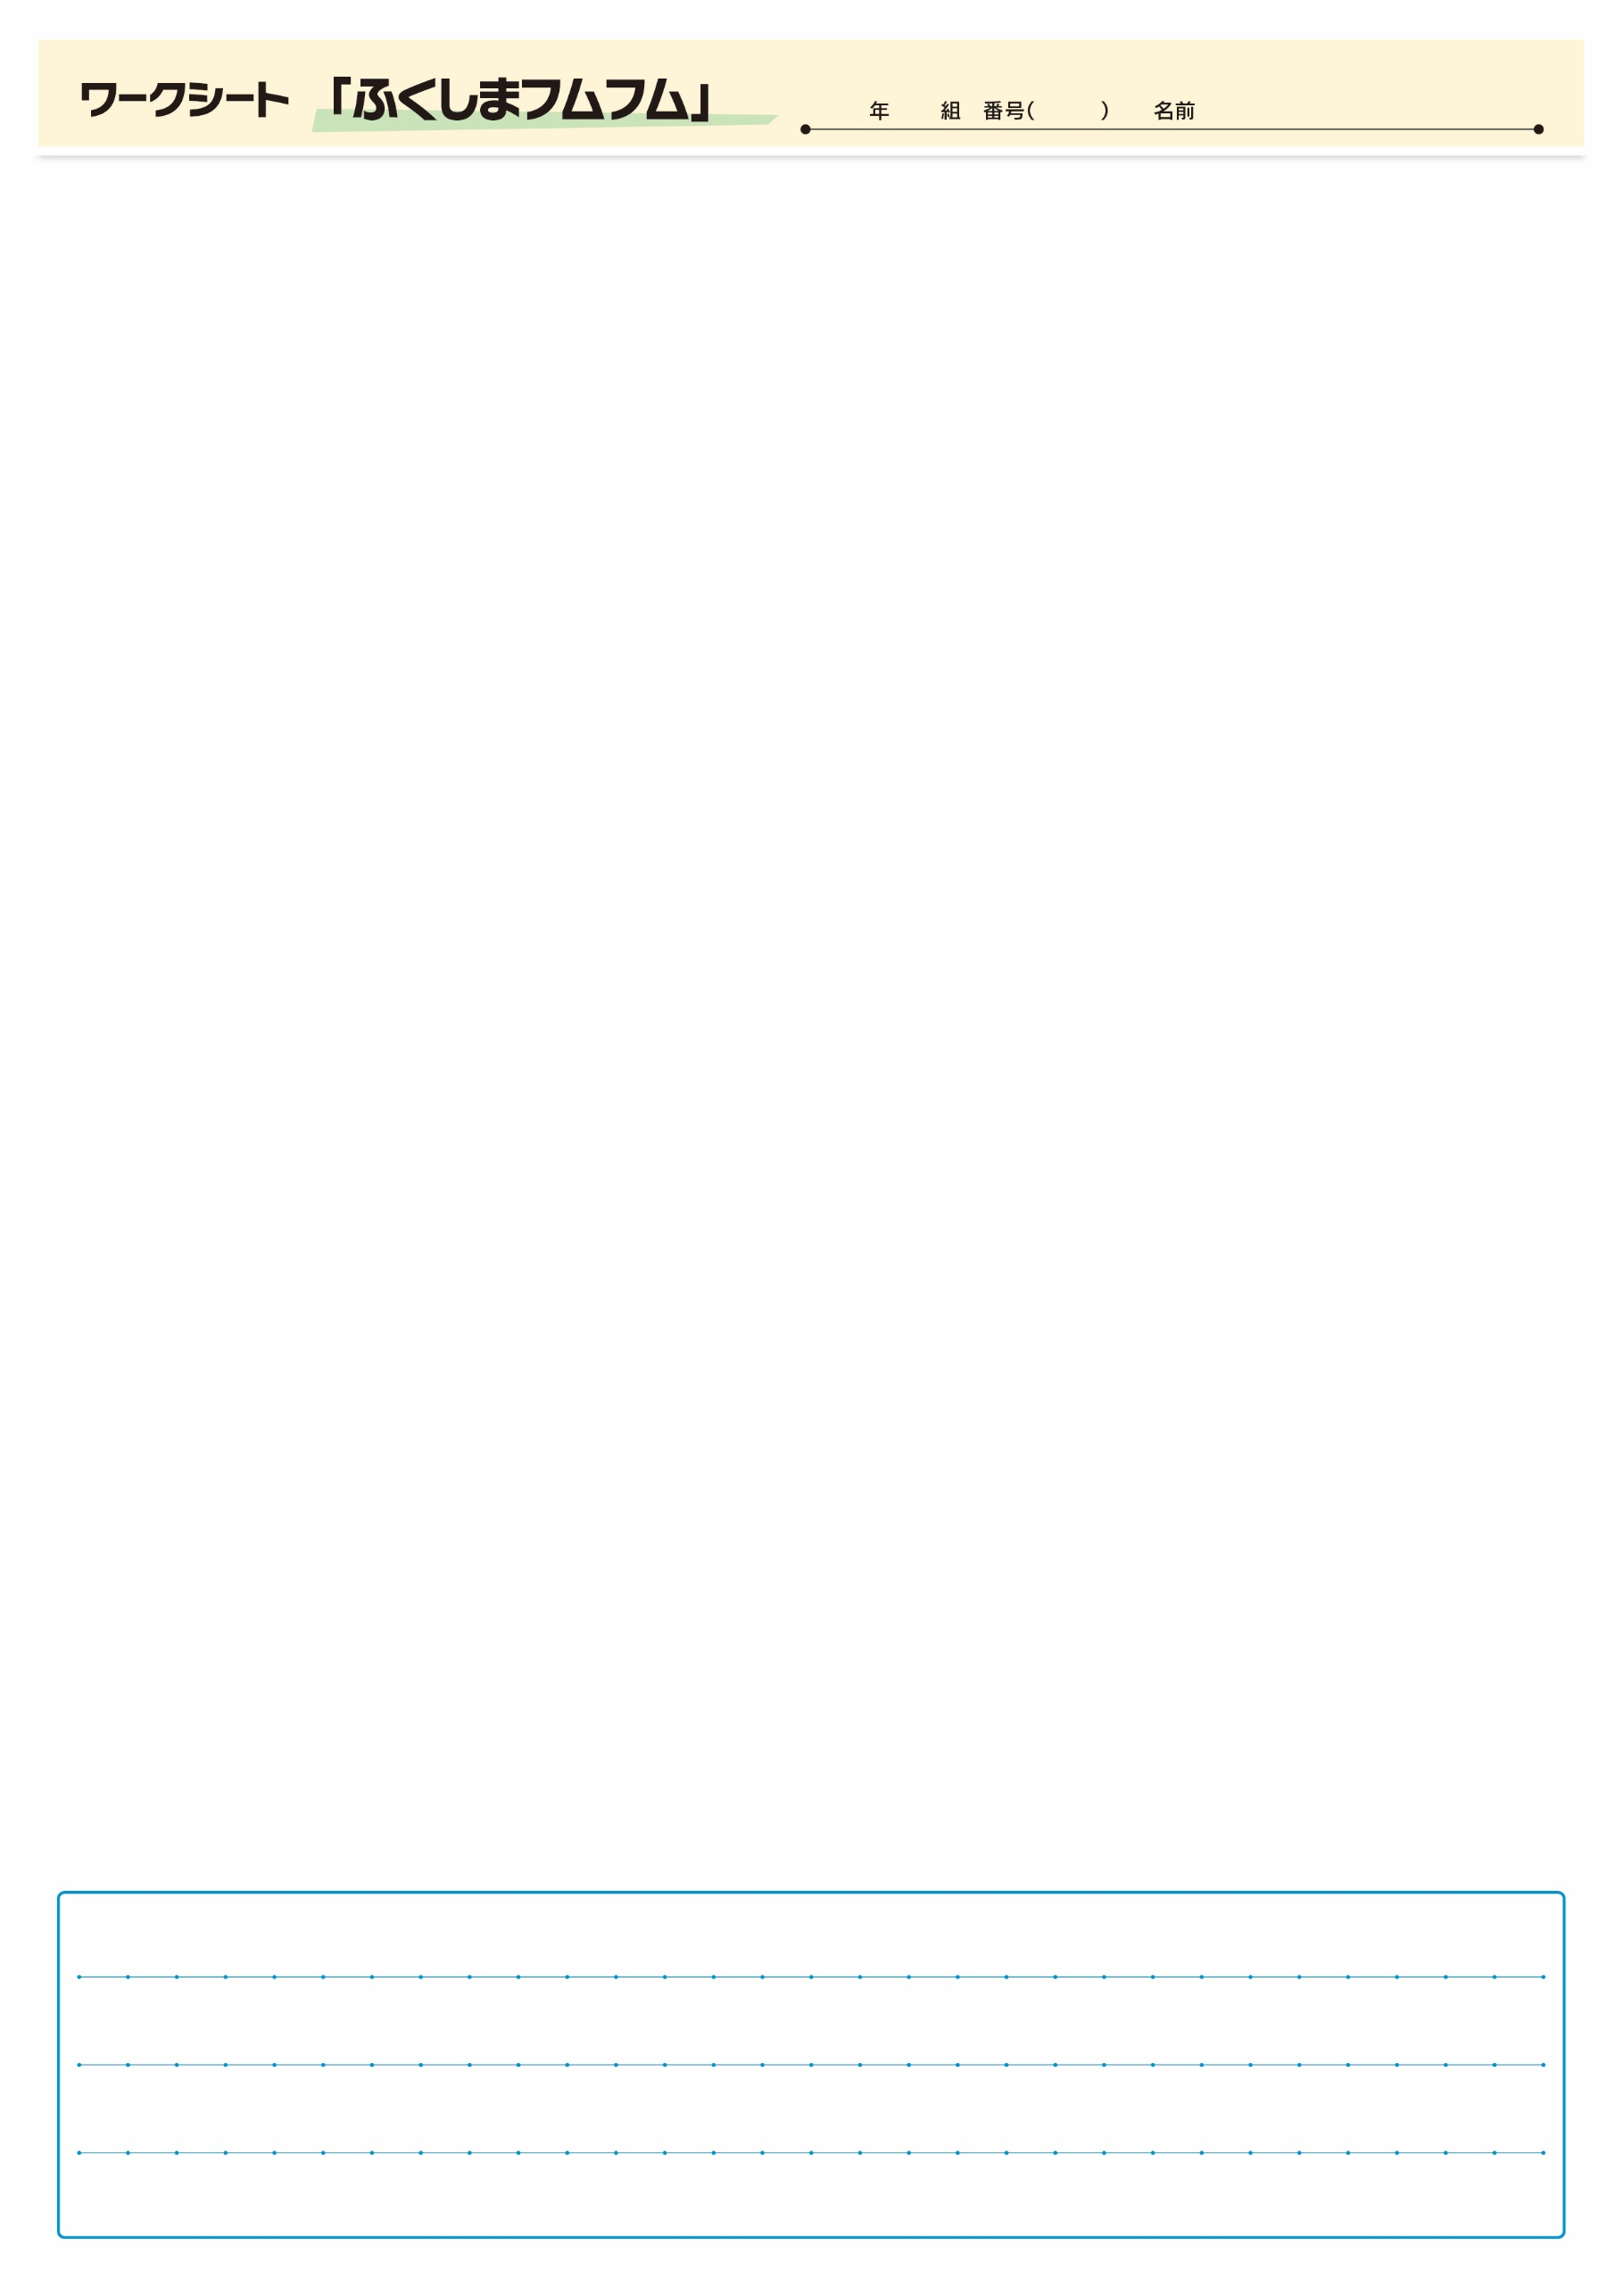

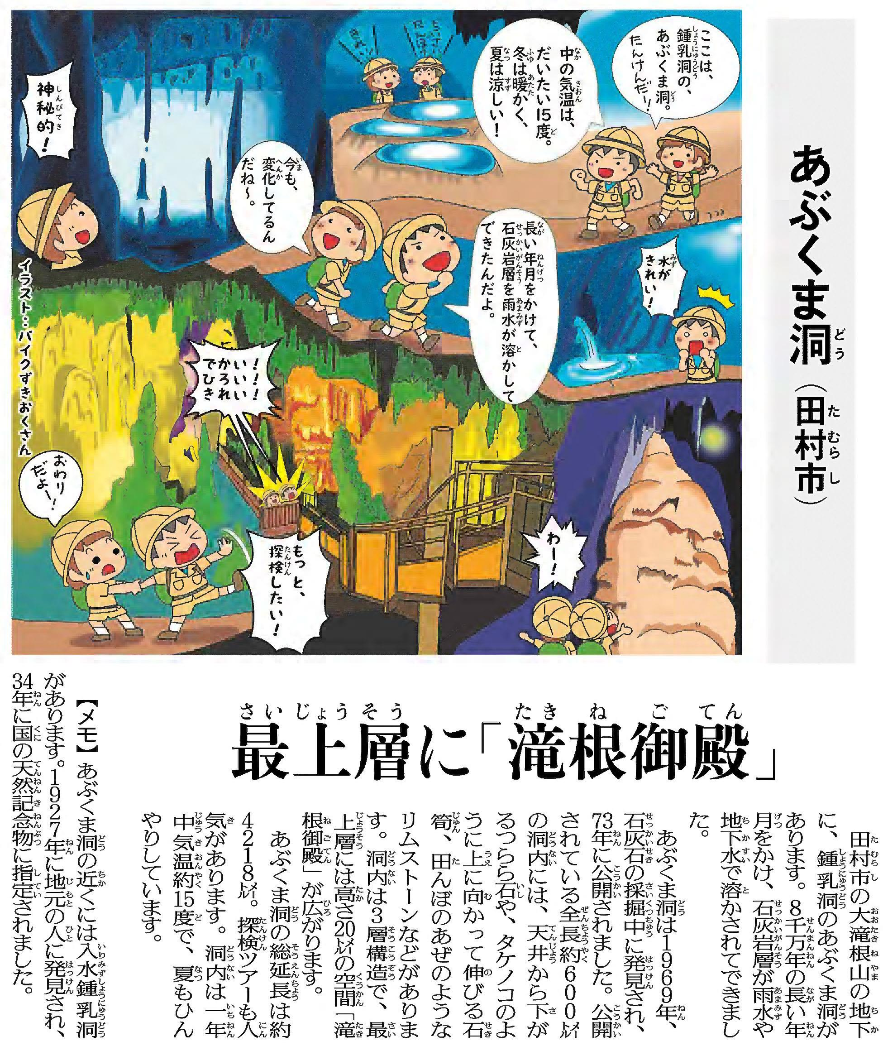

▲00月00日 ■■■■新聞掲載

きじをよんでおもったこと、みんなとはなしてかんじたことをかこう。（120字くらい）

▲　８月14日　福島民友新聞掲載